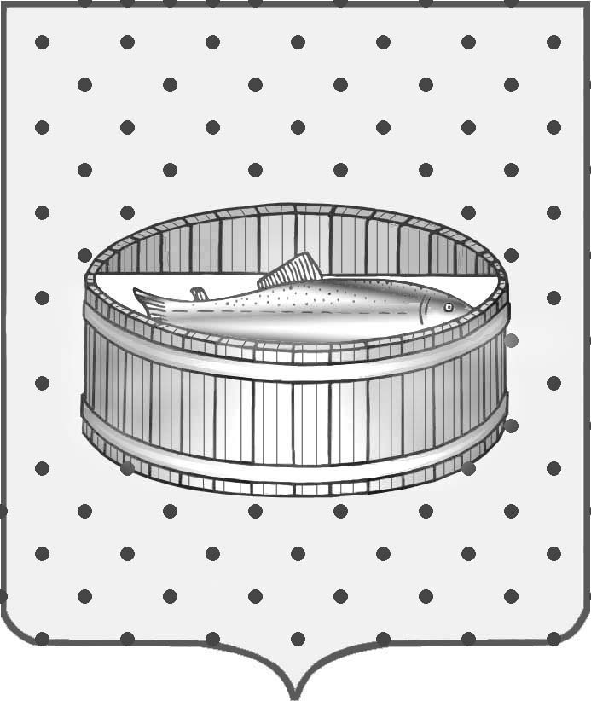
Ленинградская область
Лужский муниципальный район
Совет депутатов Лужского городского поселения
третьего созыва

РЕШЕНИЕ

29 декабря 2014 года № 32

О досрочном прекращении
депутатских полномочий

В соответствии с п. 10.1 ст. 40 Федерального закона от 06.10.2003 № 131 «Об общих принципах организации местного самоуправления в Российской Федерации», п. 1 ст. 44 Устава Лужского городского поселения, Совет депутатов Лужского городского поселения РЕШИЛ:

1. Сложить досрочно депутатские полномочия с депутата 15 избирательного округа Бойкова Николая Анатольевича, в связи со смертью.
2. Опубликовать решение в газете «Лужская правда».

Глава Лужского городского поселения,
исполняющий полномочия председателя
Совета депутатов В.Н. Степанов

